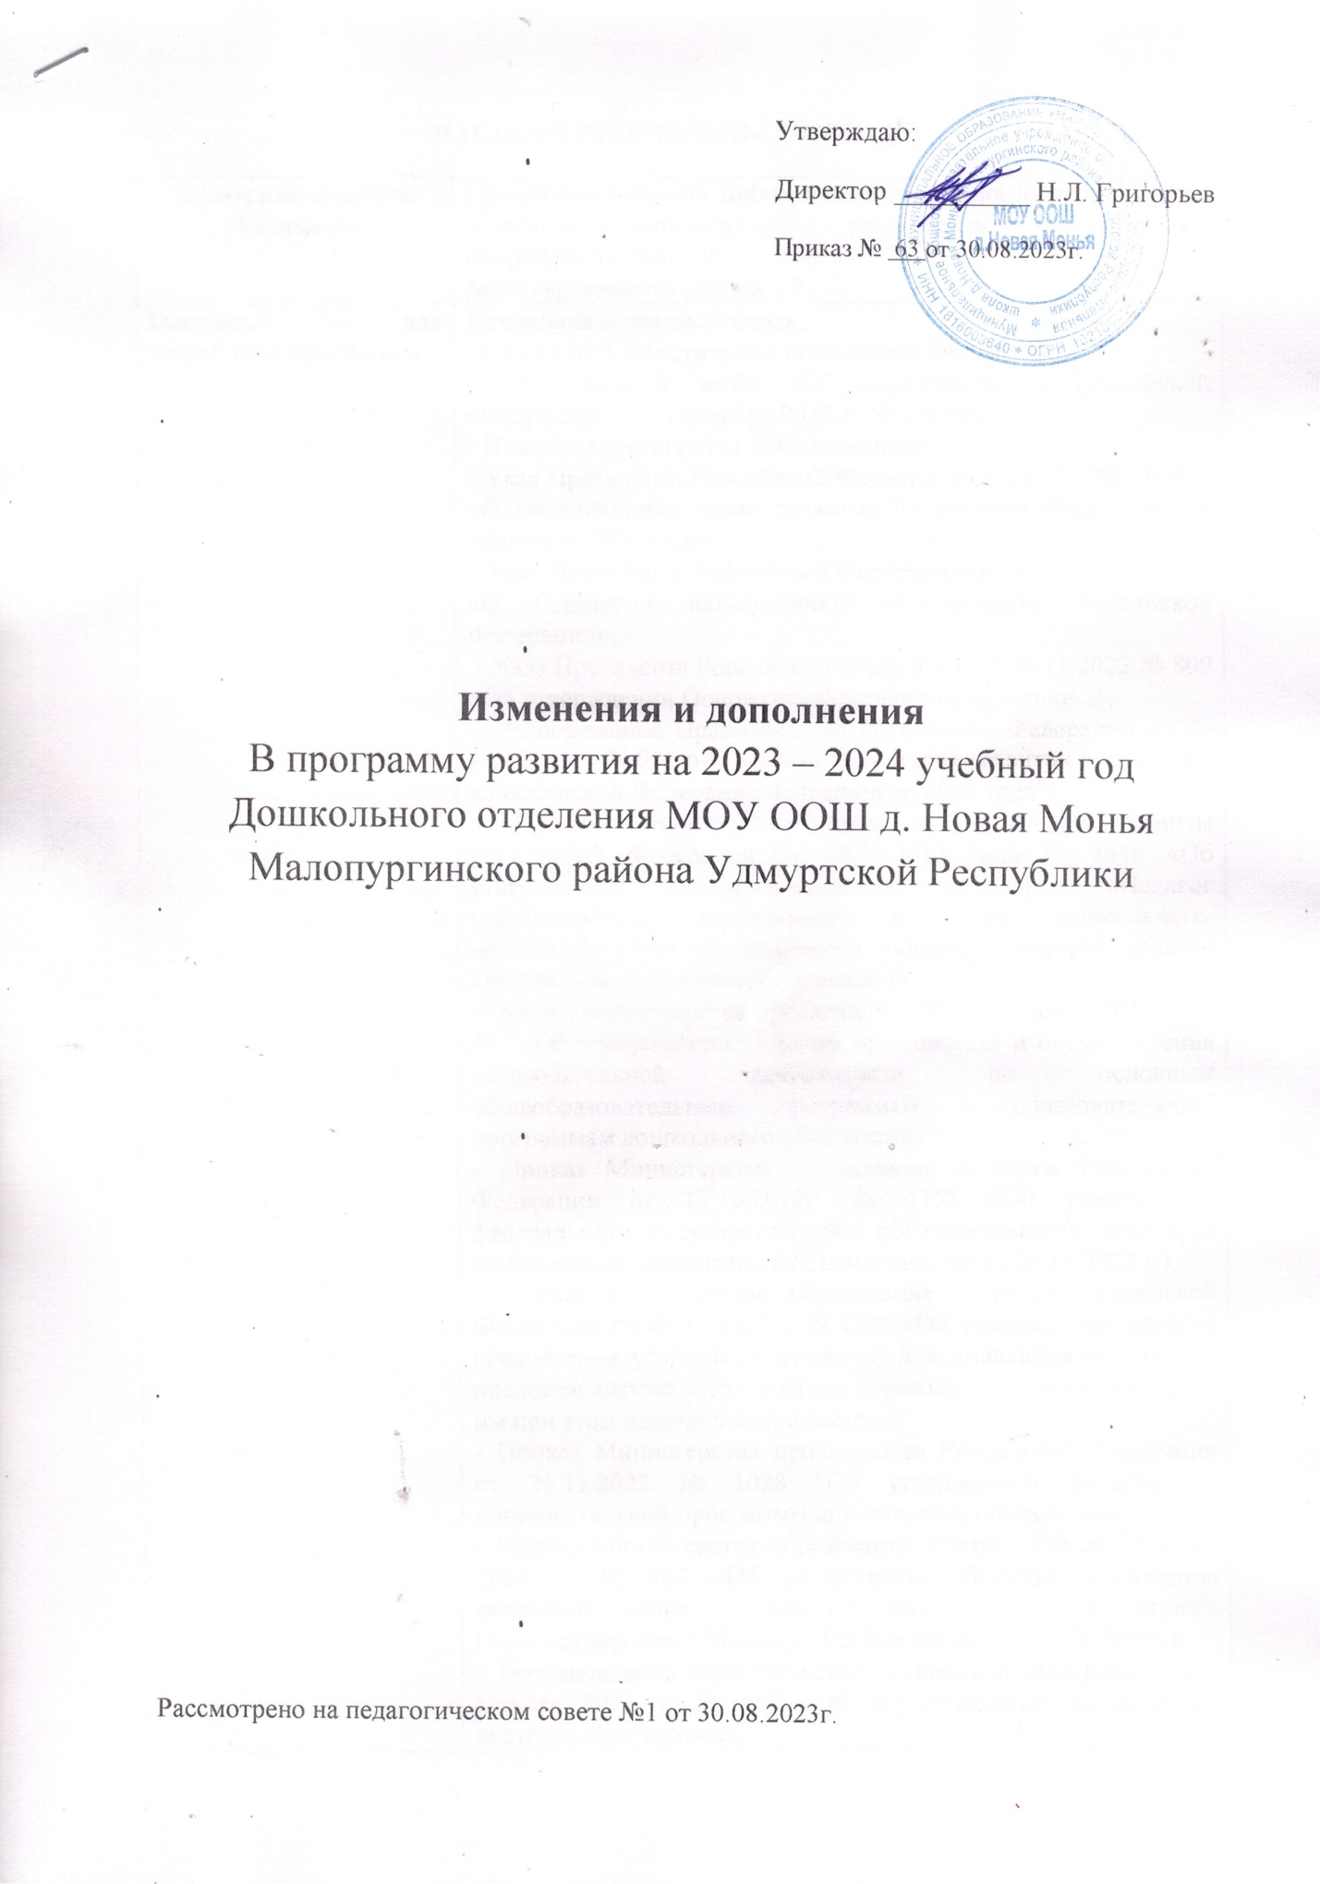

ПАСПОРТ ПРОГРАММЫ РАЗВИТИЯ
Полное наименование Программы | Программа развития Дошкольного отделения муниципального общеобразовательного учреждения основной общеобразовательной школы д. Новая Монья Малопургинского района УР
Основание для разработки Программы | Конвенция о правах ребенка;  - Статья 67.1 Конституции Российской Федерации;  - Федеральный закон «Об образовании в Российской Федерации» от 29 декабря 2012 г. № 273-ФЗ;  - Национальный проект «Образование»;  - Указ Президента Российской Федерации от 21.07.2020 № 474 «О национальных целях развития Российской Федерации на период до 2030 года»;  - Указ Президента Российской Федерации от 02.07.2021 № 400 «О Стратегии национальной безопасности Российской Федерации»;  - Указ Президента Российской Федерации от 09.11.2022 № 809 «Об утверждении Основ государственной политики...";  - Распоряжение Правительства Российской Федерации от 29 мая 2015 г. N 996-р г. Москва "Стратегия развития воспитания в Российской Федерации на период до 2025 года";  - Приказ Министерства труда и социальной защиты Российской Федерации от 18.10.2013 года № 544н «Об утверждении Профессионального стандарта «Педагог (педагогическая деятельность в сфере дошкольного, начального общего, основного общего, среднего общего образования) (воспитатель, учитель)»;  - Приказ Министерства просвещения РФ от 31 июля 2020 г. № 373 "Об утверждении Порядка организации и осуществления образовательной деятельности по основным общеобразовательным программам - образовательным программам дошкольного образования"  - Приказ Министерства образования и науки Российской Федерации от 17.10.2013г. № 1155 «Об утверждении федерального государственного образовательного стандарта дошкольного образования»(с изменениями от 08.11.2022 г.);  - Приказ министерства образования и науки Российской Федерации от 09.11.2015 г. N 1309 «Об утверждении порядка обеспечения условий доступности для инвалидов объектов и предоставляемых услуг в сфере образования, а также оказания им при этом необходимой помощи»;  - Приказ Министерства просвещения Российской Федерации от 25.11.2022 № 1028 "Об утверждении федеральной образовательной программы дошкольного образования";  - Приказ Министерства образования и науки РФ от 14 июня 2014 г. № 462 «Об утверждении Порядка проведения самообследования образовательной организацией» (зарегистрирован в Минюсте РФ 278 июня 2013 г. № 28908);  - Постановление Правительства Российской Федерации от 5 августа 2013 г. № 662 «Об осуществлении мониторинга системы образования».  - Об образовании в Свердловской области (с изменениями на 3 июля 2020 года) от 15 июля 2013 года N 78-ОЗ Об образовании в Свердловской области (с изменениями на 3 июля 2020 года) ;  - СанПиН 1.2.3685-21 – Санитарные правила и нормы СанПиН 1.2.3685- 21 «Гигиенические нормативы и требования к обеспечению безопасности и (или) безвредности для человека факторов среды обитания», утвержденные постановлением Главного государственного санитарного врача Российской Федерации от 28.01.2021 г. № 2 (зарегистрировано Министерством юстиции Российской Федерации 29.01.2021 г., регистрационный № 62296), действующим до 1 марта 2027 года.  - СанПиН 2.3/2.4.3590-20 –СанПиН 2.3/2.4.3590-20 «Санитарноэпидемиологические требования к организации общественного питания населения», утвержденным постановлением Главного государственного санитарного врача Российской Федерации от 27.10.2020 г. № 32 (зарегистрировано Министерством юстиции Российской Федерации 11.11.2020 г., регистрационный № 60833), действующим до 1 января 2027 года.  - СП 2.4.3648-20 – Санитарно-эпидемиологические требования ‒ Санитарные правила СП 2.4.3648-20 «Санитарноэпидемиологические требования к организациям воспитания и обучения, отдыха и оздоровления детей и молодежи», утвержденные постановлением Главного государственного санитарного врача Российской Федерации от 28.09.2020 г. № 28 (зарегистрировано Министерством юстиции Российской Федерации 18.12.2020 г., регистрационный № 61573), действующим до 1 января 2027 года.  - Устав МОУ ООШ д. Новая Монья;  - Основная образовательная программа ДО
Период и этапы реализации программы | Срок реализации: 5 лет (2021-2026 годы)  Первый этап, 2021 г.– аналитический, организационно-подготовительный. Создание условий и подготовка ресурсов для реализации Программы.  Второй этап, 2022 г. - 2025 г.– основной. Практическая реализация Программы. Работа по преобразованию существующей системы, переход учреждения в проектный режим работы, внедрение новшеств;  Третий этап, 2026 г. (январь - июль) – аналитически-информационный. Мониторинг эффективности реализации Программы, аналитическая оценка качественных и количественных изменений, произошедших в Дошкольном отделении. Программа будет реализована в 2021–2026 годы в три этапа.
Цель Программы | Создание условий, для повышения доступности качественного образования, соответствующего современным потребностям общества, обеспечивающих развитие и саморазвитие детей, а также развитие их творческого потенциала и полной готовности к дальнейшему обучению в школе. Состоит в активном использовании развивающих технологий для успешного развития дошкольника
Основные задачи | 1. Совершенствовать содержание и технологий воспитания и обучения, основанного на личностно-ориентированном и системно - деятельностном подходах. 2. Работать по сохранению и укреплению здоровья ребенка и сотрудника детского сада. 3. Повышать профессионализм педагогов как носителя образования. 4. Повышать эффективность работы с родителями. 5. Повышать качество дошкольного образования . 6. Совершенствовать систему мониторинга качества образования. 7. Совершенствовать работу с социумом, надежного партнерства как залога успеха и качества деятельности дошкольного учреждения.
Ожидаемые конечные результаты, важнейшие целевые показатели программы | Модернизация образовательного процесса на основе:  − повышения эффективности использования собственных ресурсов; − повышения компетентности и уровня профессионального мастерства педагогов в вопросах индивидуализации образовательного процесса через овладение современными образовательными программами и технологиями, обеспечивающими развитие индивидуальных способностей ребенка;  − совершенствование предметно-развивающей среды ДОУ;  − изучение степени удовлетворенности родителей воспитанников качеством образовательных услуг. Ожидаемым результатом является функционирование ДОУ как современного учреждения дошкольного образования, обеспечивающего развитие и подготовку к школе успешного дошкольника. Расширение возможностей для населения в получении доступных видов и уровней качественного дошкольного образования через создание условий в ДОУ для формирования социальноадаптированной, здоровой личности, обладающей набором компетентностей и готовой к дальнейшему обучению в школе  - 4 Внедрение в воспитательно-образовательный процесс  ФОП ДО.
Разработчики Программы | Педагоги Дошкольного отделения
Ф.И.О. руководителя, телефон | Директор Григорьев Николай Леонидович  Телефон: 8 (34138)4-36-38
Сайт ОУ в Интернете | https://shkolanovomoninskayamalopurginskij-r18.gosweb.gosuslugi.ru/
Система организации контроля за выполнением Программы | Администрация школы  Педагогический совет

